

**ภูมิปัญญาท้องถิ่น**

**เทศบาลตำบลขุนแก้ว**

**ตำบลขุนแก้ว อำเภอนครชัยศรี จังหวัดนครปฐม**

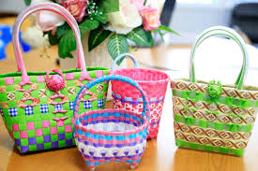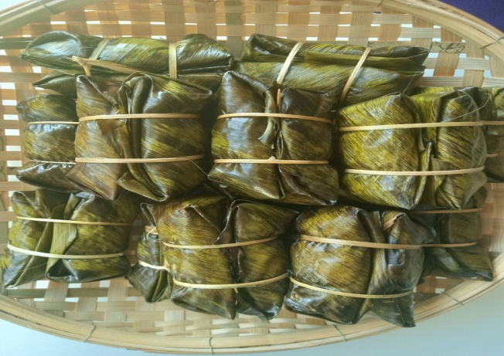

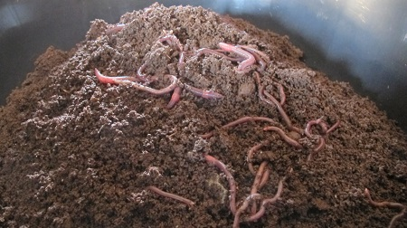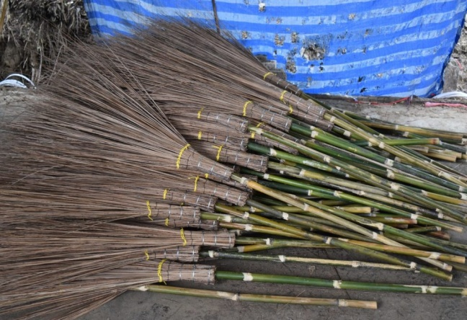

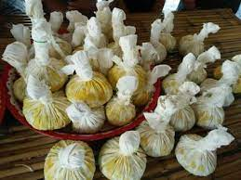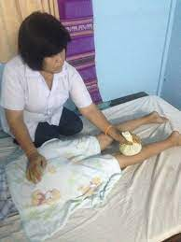

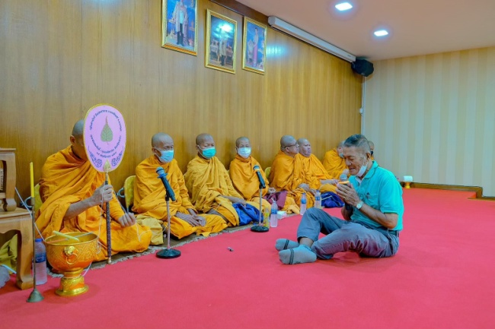

# งานสวัสดิการสังคม

# ฝ่ายอำนวยการ สำนักปลัดเทศบาล เทศบาลตำบลขุนแก้ว

**คำนำ**

ศาสนา วัฒนธรรม และภูมิปัญญาท้องถิ่น เป็นสิ่งที่มีควบคู่มากับสังคมไทย และสิ่งเหล่านี้ ถือเป็นมรดกที่สำคัญของแต่ละท้องถิ่น ซึ่งแสดงถึงเอกลักษณ์ ความภาคภูมิใจ ดังนั้นจึงเป็นหน้าที่ ของคนในท้องถิ่นที่จะต้องร่วมกันอนุรักษ์ ฟื้นฟู เผยแพร่ สืบสานสิ่งเหล่านี้สืบไป ที่มีภารกิจ หน้าที่ ในการส่งเสริม อนุรักษ์ ฟื้นฟู และสืบสานสิ่งเหล่านี้ไม่ให้สูญหาย ดังนั้นจึงได้จัดทำฐานข้อมูลเพื่อเผยแพร่เกี่ยวกับศาสนาวัฒนธรรมภูมิปัญญาท้อถิ่น ให้เด็กและเยาวชน ประชาชนได้เห็นความสำคัญ อันจะเป็นส่วนที่จะช่วยสืบสานให้คงอยู่คู่ท้องถิ่นอย่างยั่งยืน กองการศึกษา ศาสนา และวัฒนธรรม

ภูมิปัญญาท้องถิ่น

๑. ภูมิปัญญาท้องถิ่นด้านหัตถกรรม

- การทำกระเป๋าสานเส้นพลาสติก ตะกร้าสานเส้นพลาสติก

- การทำไม้กวาดทางมะพร้าว

๒. ภูมิปัญญาท้องถิ่นด้านเกษตรกรรม

- การทำปุ๋ยมูลไส้เดือน

๓. ภูมิปัญญาท้องถิ่นด้านการแพทย์ไทย

- การนวดประคบสมุนไพร

๔. ภูมิปัญญาท้องถิ่นด้านอื่นๆ

- การทำข้าวต้มมัด ปลาช่อนผัดกะทิ

๕. ภูมิปัญญาท้องถิ่นด้านศาสนาและพิธีกรรม

- ผู้ดำเนินพิธีกรรมทางศาสนา (มัคนายก)

# 

**ภูมิปัญญาท้องถิ่น ด้านหัตถกรรม ตำบลขุนแก้ว**

**การทำกระเป๋าสานเส้นพลาสติก ตะกร้าสานเส้นพลาสติก**

**แหล่งผลิตในปัจจุบัน**

นางวงเดือน ช้างเขียว บ้านเลขที่ ๗๑/๕ หมู่ที่ ๔ ตำบลขุนแก้ว อำเภอนครชัยศรี จังหวัดนครปฐม

โทรศัพท์ ๐๘๑-๙๔๑๕๖๕๕

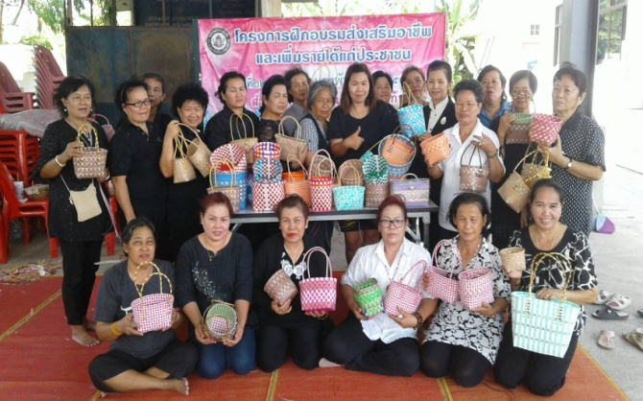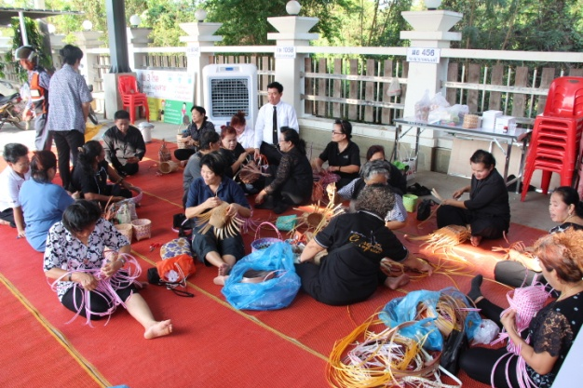

**ความเป็นมา**

การนำวัสดุจากธรรมชาติมาใช้ในการจักรสาน เช่น หวาย ไม้ไผ่ ก้านลาน หญ้า แฝก กก และอีกหลายๆ อย่างจนก่อให้เกิดงาน อาชีพสืบต่อกันมาเป็นภูมิปัญญาสู่ลูกหลานแต่วัสดุ อุปกรณ์จากธรรมชาติเหล่านั้นไม่คงทนเท่าที่ควร ปัจจุบันความก้าวหน้าทางวิทยาศาสตร์และเทคโนโลยีต่างๆ เกิดขึ้นมากมาย ทำให้มีการดัดแปลงจาก อุปกรณ์เหล่านี้ไปเป็นเส้นพลาสติกแทน โดยได้นำเอาเส้นพลาสติกที่มีลักษณะคล้ายตอกแต่มีสีสันลวดลายที่ สวยงามและคงทนมาทำการสาน ทำกิจกรรมร่วมกันอย่างสร้างสรรค์ เพิ่มศักยภาพเกิดประโยชน์ต่อการส่งเสริมอาชีพ สามารถต่อยอด เป็นอาชีพเสริมรายได้หลักของชุมชน ซึ่งส่งผลต่อรูปแบบการทำงาน เป็นกลุ่ม ในพื้นที่ได้รับการเพิ่มพูนความรู้ ฝึกประสบการณ์ในการดำเนินกิจกรรม ได้รับแนวคิดใหม่ๆ เพื่อนำความรู้จากกิจกรรมการฝึกอบรม มาพัฒนาให้เกิดการเปลี่ยนแปลงทั้งด้านคุณภาพชีวิต และส่งเสริมการสร้างรายได้ให้กับครอบครัว และชุมชน

**วัสดุอุปกรณ์**

๑. เส้นพลาสติก สีพื้น สีลวดลาย

๒. กรรไกร

๓. ลวด

**วิธีการดำเนินการ**

๑. ตัดเส้นพลาสติกยาวกว่ากระเป๋าแบบ ๒๐-๓๐ ซม. จำนวนความกว้าง ๑๑ เส้น จำนวนความยาว ๒๓ เส้น

๒. นำเส้นพลาสติกที่ตัดไว้โดยนำ ๑๑ เส้นมาเรียงไว้ (ความกว้างของกระเป๋า)

๓. นำเส้นพลาสติกที่เหลือ ๒๓ เส้น นำมาสานที่ละเส้น

๔. เมื่อนำมาสานครบทั้ง ๒๓ เส้นแล้ว หลังจากนั้นจัดเส้นพลาสติกให้แน่น ไม่ให้มีช่องว่าง

๕. เมื่อจัดเส้นพลาสติกแล้ว ให้นำเส้นพลาสติกทุกด้านมาขัดกับลาย โดยขัดเว้นเส้น

๖. ขึ้นลายข้างกระเป๋า โดยการสานจะใช้ ๓ เส้นในการสาน ๑ รอบ

๖.๑ ดึงเส้นพลาสติกที่ขัดไว้มาสานกับ ๓ เส้นที่ขึ้นลาย

๖.๒ สานสลับเส้น

๖.๓ เมื่อขัดเส้นที่ขัดไว้กับลายแล้ว ให้สานเส้นถัดไปเหมือนเดิม

๖.๔ แล้วพับลงมาขัดกับลาย

๗. เมื่อสานเสร็จแล้ว ให้บีบตามขอบของกระเป๋า เพื่อทำให้เป็นทรง

๘. ใส่หูถือกระเป๋า ก็จะเป็นขั้นตอนสุดท้าย

**ภูมิปัญญาท้องถิ่น ด้านหัตถกรรม ตำบลขุนแก้ว**

**การทำไม้กวาดทางมะพร้าว**

**แหล่งผลิตในปัจจุบัน**

นางปราณี แก้วชมเชย บ้านเลขที่ ๖๕ หมู่ที่ ๑ ตำบลขุนแก้ว อำเภอนครชัยศรี จังหวัดนครปฐม

โทรศัพท์ ๐๘๗-๐๔๖๔๐๓๐

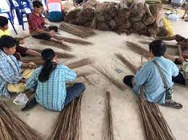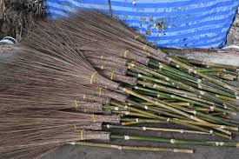

**ความเป็นมา**

ไม้กวาดทางมะพร้าวเป็นอุปกรณ์สำหรับทำความสะอาดในครัวเรือนมาเป็นเวลาช้านาน ในอดีตชุมชนต่างๆ ที่มีการปลูกต้นมะพร้าวก็จะนำส่วนต่างๆ ของต้นมะพร้าวไปใช้ประโยชน์ในด้านต่างๆ เช่น นำน้ำมะพร้าวมาดื่มแก้กระหาย นำกะทิและยอดมะพร้าวมาประกอบอาหาร ทางมะพร้าวที่แห้งแล้วก็สามารถนำมาประดิษฐ์เป็นอุปกรณ์สำหรับทำความสะอาดบ้านเรือนได้โดยนำมาทำเป็นไม้กวาดทางมะพร้าวการทำไม้กวาดทางมะพร้าวเริ่มจากการเก็บทางมะพร้าวแห้งที่หล่นมาจากต้นเป็นวัสดุหลัก นำมีดบางมารีดใบมะพร้าวออกตรงโคนของทางมะพร้าวจนหมด อาจจะมีการคัดขนาดของก้านมะพร้าวตามความสั้นยาวเพื่อเหมาะสมต่อการใช้งาน หลังจากคัดก้านมะพร้าวเสร็จแล้วก็จะนำมากำรวมกัน อาจจะมีขนาดแตกต่างกันไปว่าจะทำขนาดเล็กหรือขนาดใหญ่ จากนั้นจึงนำกำก้านมะพร้าวที่มีขนาดตามที่ต้องการมามัดด้วยเชือกฟางหรือทางมะพร้าวที่ถักอย่างประณีตก็สามารถนำไปใช้งานได้ หรืออาจจะนำกำก้านมะพร้าวนั้นมาต่อกับด้ามไม้ไผ่แล้วจึงค่อยมัดอีกทีเพื่อเพิ่มความสะดวกในการใช้งาน การทำไม้กวาดทางมะพร้าวในปัจจุบันมีการเพิ่มความคงทนของไม้กวาดทางมะพร้าวด้วย โดยเริ่มจากการเหลาไม้ไผ่ไผ่ที่ทำเป็นด้ามให้เกลี้ยง จากนั้นจึงเจาะรูตรงปลายของไม้ไผ่และใส่ลิ่มยาวประมาณ 3 นิ้ว นำลูกไม้กวาดที่เตรียมไว้มาถักและมัดให้ติดกับลิ่มโดยใช้พลาสติกชนิดบางเป็นส่วนประกอบในการถัก ใช้ตะปูตอกเหนือลิ่มขึ้นมาประมาณ 4 นิ้วและ 5 นิ้วตามลำดับ แล้วใช้ลวดมัดทางมะพร้าวให้ติดกับตะปูที่ตอกไว้กับด้ามไม้ไผ่ให้แน่น แล้วจึงใช้เลื่อยตัดทางมะพร้าวให้เสมอกัน แล้วนำไปตัดปลาย หลังจากนั้นจะใช้ชันผสมยางมะตอยทาตรงที่ใช้มัดลวดติดกับด้ามให้แห้งก็พร้อมสำหรับการใช้งาน

**วัสดุอุปกรณ์**

1. มีด/กรรไกรเหล็ก

2. ลวด

3. ตะปู 1-2 นิ้ว

4. สีน้ำมัน

5. เชือกไนล่อน

**วิธีการดำเนินการ**

1. สอดไม้สลักเข้าตรงรูปลายด้ามไม้กวาดที่เจาะไว้ตอนแรก โดยวางสอดให้อยู่กึ่งกลาง

2. ตอกตะปู 2 จุด โดยจุดแรกอยู่เหนือไม้สลัก 12 เซนติเมตร และอีกจุดอยู่เหนือไม้สลัก 3-4 เซนติเมตร พอให้หัวตะปูโผล่ออกมาเล็กน้อย และมัดลวดตรงหัวตะปูให้แน่น

3. นำมัดก้านมะพร้าวแห้งที่เตรียมไว้ มาตัดโคนเจียนให้เรียบเสมอกัน จากนั้นนำก้านมะพร้าววางล้อมห่อปลายด้ามไม้ไผ่ โดยวางสูงกว่าตะปูประมาณ 2 เซนติเมตร มัดเชือกรอบโคนก้านมะพร้าวให้แน่น

4. แบ่งมัดก้านมะพร้าวแห้งมัดใหญ่ที่มัดติดด้ามไม้ไผ่ โดยเลือกตรงบริเวณไม้สลักลงมา แบ่งออกเป็น 6 กำ และมัดเชือกแต่ละกำให้เรียงติดไม้สลักทั้งสองข้าง

5. จากนั้นแบ่งก้านมะพร้าวแห้งออกเป็นมัดย่อยอีก แล้วนำเชือกไนล่อนมารัดแต่ละกำเล็ก ถักเชือกให้เรียงติดกันเป็นระเบียบ

6. ตัดก้านใบมะพร้าวอ่อนออก ตัดปลายให้เรียบเสมอกัน

7. ทาสีน้ำมันกันสนิมให้ทั่วก้านมะพร้าว จากนั้นนำไปตากแดดประมาณ 3-5 วัน

**ภูมิปัญญาท้องถิ่น ด้านเกษตรกรรม ตำบลขุนแก้ว**

**การทำปุ๋ยมูลไส้เดือน**

**แหล่งผลิตในปัจจุบัน**

นางปราณี แก้วชมเชย บ้านเลขที่ ๖๕ หมู่ที่ ๑ ตำบลขุนแก้ว อำเภอนครชัยศรี จังหวัดนครปฐม

โทรศัพท์ ๐๘๗-๐๔๖๔๐๓๐

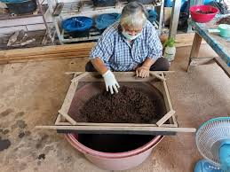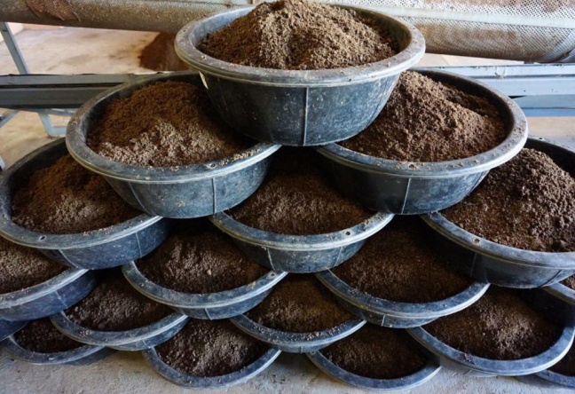

**ความเป็นมา**

ปุ๋ยมูลไส้เดือน คือการที่ไส้เดือนดินกินมูลวัวนม เพราะวันนมจะได้รับสารอาหารที่เป็นวิตามินมากกว่าวัวทุ่งและวัวขุน และผ่านกระบวนการย่อยสลายอินทร์วัตถุต่างๆภายในลำไส้ของไส้เดือนดิน แล้วจึงขับถ่ายเป็นมูลออกมา ลักษณะเป็นเม็ดร่วนละเอียดสีดำ ที่มีธาตุอาหารในรูปที่พืชสามารถนำไปใช้ประโยชนได้ ซึ่งการผลิตโดยใช้ไส้เดือนดินที่กินมูลวัวนมและผ่านการย่อยสลายในลำไส้แล้วขับถ่ายออกมา มูลไส้เดือนที่ได้จึงเรียกว่า “ปุ๋ยมูลไส้เดือน”

**วัสดุอุปกรณ์**

1. ไส้เดือนดินประมาณ 3 ขีด  
 2. มูลวัวที่ปราศจากเศษฟางหรือเศษวัสดุอื่น

3. กากมะพร้าวสับที่ล้างยางมะพร้าวแล้ว

4. กะละมังกว้างประมาณ 1 ศอก

**วิธีการดำเนินการ**

1. เจาะรูเล็ก ๆ ให้ทั่วกะละมัง เพื่อให้น้ำไหลออกสะดวก  
 2. รดน้ำใส่มูลวัวให้เปียกสักประมาณ 1-2 สัปดาห์ เพื่อล้างแก๊สและความร้อน  
 3. ผสมกากมะพร้าวสับเข้ากับมูลวัว อัตราส่วน 30:70 เพื่อเพิ่มความเย็น  
 4. คลุกให้เข้ากัน แล้วนำไปใส่ในกะละมังประมาณครึ่งกะละมัง  
 5. ใส่ไส้เดือนดินลงไปบนมูลวัว ไม่ต้องฝัง เดี๋ยวไส้เดือนดินจะไชลงไปเอง แล้วนำไปไว้ในโรงเรือน แล้วคอยรดน้ำให้ความชื้นประมาณ 1 ครั้ง/3-4 วัน

6. คอยรดน้ำให้ความชื้นประมาณ 1 ครั้ง/3-4 วัน รอประมาณ 1-2 เดือน ก็จะได้ปุ๋ยไส้เดือนที่พร้อมใช้งาน

**ภูมิปัญญาท้องถิ่น ด้านการแพทย์ไทย ตำบลขุนแก้ว**

**การนวดประคบสมุนไพร**

**แหล่งผลิตในปัจจุบัน**

นางธัญญา ชัยชาญพันธ์ บ้านเลขที่ ๑๓/๓ หมู่ที่ ๔ ตำบลขุนแก้ว อำเภอนครชัยศรี จังหวัดนครปฐม

โทรศัพท์ ๐๘๓-๓๑๑๕๔๗๐



**ความเป็นมา**

การทำลูกประคบสมุนไพร คือ การใช้สมุนไพรหลายๆ อย่างมาห่อรวมกัน ส่วนใหญ่เป็นสมุนไพรน้ำมันหอมระเหย โดย น้ามานึ่งให้ร้อนประคบบริเวณปวดหรือเคล็ดขัดยอก อีกทั้งยังช่วยกระตุ้นระบบไหลเวียนโลหิตได้ดีเยี่ยม ด้วยศาสตร์แห่งการ คิดค้นที่สามารถนำสมุนไพรมาช่วยในการดูดซึมเข้าสู่ผิวหนังได้อีกด้วย ประโยชน์ของลูกประคบโดยรวมก็ ช่วย รักษาอาการเคล็ด ขัด ยอก และ ลดปวดได้

**วัสดุอุปกรณ์**

 1. ผ้าสำหรับห่อลูกประคบ ต้องเป็นผ้าฝ้ายหรือผ้าดิบที่มีเนื้อผ้าแน่นพอที่จะป้องกันไม่ให้สมุนไพรร่วงออกมาได้

2. สมุนไพรที่ใช้ทำลูกประคบต้องหั่นหรือสับเป็นชิ้นเล็ก ๆ สด/แห้ง ต้องไม่มีราปรากฏให้เห็นเด่นชัด และต้องมีพืชสมุนไพรหลักที่มีน้ำมันหอมระเหยอย่างน้อย 3 ชนิด เช่น ไพล ขมิ้นชัน ตะไคร้ และผิวหรือใบมะกรูด/กลุ่มสมุนไพรที่มีรสเปรี้ยวมีฤทธิ์เป็นกรดอ่อน ๆ เช่น ใบมะขาม ใบส้มป่อย และกลุ่มสารที่มีกลิ่นหอม จะระเหยออกมาเมื่อถูกความร้อน เช่น การบูร พิมเสน และเกลือ ช่วยดูดความร้อน

   3. หม้อสำหรับนึ่งลูกประคบและจานรองลูกประคบ

  4. เชือกสำหรับมัดผ้าห่อลูกประคบ

**วิธีการทำลูกประคบ**

1. หั่นหัวไพล ขมิ้นชัน ต้นตะไคร้ ผิวมะกรูด ตำมะกรูด ตำพอหยาบๆ

(เวลาประคบจะได้ไม่ระคายเคือง)

2. น้าใบมะขาม ใบส้มป่อย (เฉพาะใบ) ผสมกับสมุนไพรข้อ 1 เสร็จ แล้วให้ใส่เกลือ การบูร คลุกเคล้าให้เป็นเนื้อเดียวกัน แต่ อย่าแฉะจนเป็นน้ำ

3. แบ่งตัวยาที่เรียบร้อยแล้ว ใส่ผ้าดิบห่อเป็นลูกประคบประมาณลูกส้มโอ รัดด้วยเชือกให้แน่น (ลูกประคบเวลาถูกความร้อน ยาสมุนไพรจะฝ่อลง ให้รัดใหม่ให้แน่นเหมือนเดิม)

4. นำลูกประคบที่ได้ไปนึ่งในหม้อนึ่ง ใช้เวลานึ่งประมาณ 15-20 นาที

5. นำลูกประคบที่รับความร้อนได้ที่แล้วมาประคบคนไข้ที่มีอาการต่างๆ โดยสับเปลี่ยนลูกประคบ

**ภูมิปัญญาท้องถิ่น ด้านอื่นๆ (อาหารพื้นบ้าน) ตำบลขุนแก้ว**

**การทำข้าวต้มมัด**

**แหล่งผลิตในปัจจุบัน**

นางส้มลิ้ม ทวีวงษ์ บ้านเลขที่ ๕๙/๑ หมู่ที่ ๑ ตำบลขุนแก้ว อำเภอนครชัยศรี จังหวัดนครปฐม

โทรศัพท์ ๐๘๙-๗๙๑๐๐๖

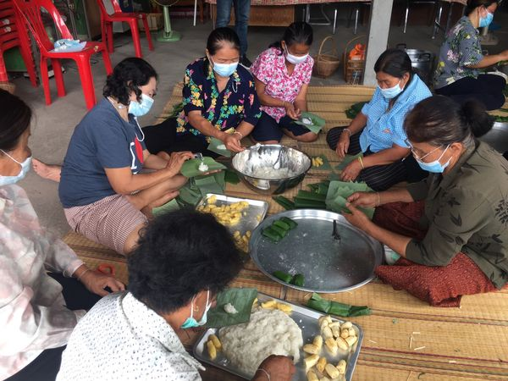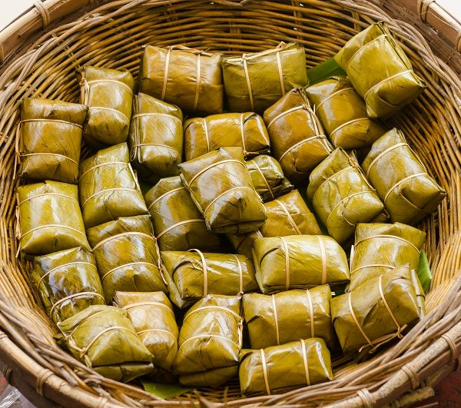

**ความเป็นมา**

ตามตำนานพุทธกาล เล่ากันมาว่าสมเด็จพระสัมมาสัมพุทธเจ้าทรงปรารถนาจะสนองคุณพระมารดา เนื่องจากหลังจากประสูติพระองค์ได้ 7 วัน ก็สิ้นพระชนม์ และได้ไปเกิดเป็นเทพบุตรอยู่ในสวรรค์ชั้นดุสิต ฉะนั้น ในพรรษาที่ 7 หลังจากตรัสรู้พระพุทธองค์จึงเสด็จขึ้นไปจำพรรษาบนสวรรค์ชั้นดาวดึงส์ เทศนาพระอภิธรรมปิฎกโปรดพุทธมารดาอยู่พรรษาหนึ่ง ถึงวันแรม 1 ค่ำ เดือน 11 จึงเสด็จลงจากสวรรค์ชั้นดาวดึงส์มาประทับที่เมืองสังกัสสะ ประชาชนพากันไปเฝ้าพระพุทธองค์เพื่อทำบุญตักบาตรอย่างหนาแน่น ทำให้มีผู้ที่ไม่สามารถเข้าไปใส่บาตรได้ จึงได้ทำข้าวต้มลูกโยนขึ้นและใช้วิธีโยนไปใส่บาตรพระพุทธเจ้า และเล่ากันอีกว่าก่อนโยนชาวเมืองก็จะอธิษฐานให้ข้าวต้มหล่นลงไปในบาตร ไม่ให้ไปโดนองค์พระพุทธเจ้า ข้าวต้มมัดเป็นหนึ่งในขนมไทย ที่น้อยคนนักจะบอกว่าไม่รู้จัก เนื่องจากเป็นขนมที่มีประโยชน์ และมีคุณค่าทางอาหาร สามารถหาวัตถุดิบในการทำได้ง่ายในท้องถิ่น นอกจากนี้ยังเป็นขนมที่นำข้าวซึ่งเป็นอาหารหลักของคนไทยนำมาประยุกต์ ปรุงแต่งเป็นขนมหวาน จึงถือได้ว่าข้าวต้มมัดเป็นหนึ่งในภูมิปัญญาท้องถิ่นของบรรพบุรุษไทย

**วัสดุอุปกรณ์**

๑. กล้วยน้ำว้าสุก 1 หวี

๒. ข้าวเหนียว 500 กรัม

๓. หัวกะทิ 400 กรัม

๔. ถั่วดำ 50 กรัม

๕. น้ำตาลทราย 175 กรัม

๖. เกลือ 9 กรัม (1 2/3 ช้อนชา)

**วิธีทำข้าวต้มมัด สูตรโบราณ**

1. นำข้าวเหนียวล้างทำความสะอาด แช่น้ำอย่างน้อย 3 ชั่วโมง ส่วนถั่วดำนำแช่น้ำข้ามคืน
2. นำถั่วดำมาสะเด็ดน้ำจากนั้นต้มในน้ำเดือดจนถั่วดำสุกนิ่มตามต้องการ นำมาพักไว้
3. นำข้าวเหนียวมาสะเด็ดน้ำพักไว้ ตามด้วยหัวกระทิ เกลือ นำไปผัดด้วยไฟกลาง จนกะทิงวดแห้งและเคลือบข้าวเหนียวดี
4. จากนั้นใส่น้ำตาลทรายลงไป ผัดจนน้ำตาลทรายละลาย และข้าวเหนียวใสด้านนอกและยังเป็นไตด้านใน พักรอให้คลายร้อน
5. เตรียมกล้วย จากนั้นนำไปห่อ
6. ตั้งน้ำให้เดือดจัดได้ที่ นำข้าวต้มมัดลงไปต้ม พยายามจัดให้ข้าวต้มมัดเป็นแนวตั้งไว้
7. ใช้เวลาต้มประมาณ 1.30 ชั่วโมง ด้วยไฟแรงตลอด เมื่อครบเวลาแล้วนำขึ้นมาพักให้เย็น เป็นอันเสร็จ

**ภูมิปัญญาท้องถิ่นด้านศาสนาและพิธีกรรม**

**ผู้ดำเนินพิธีกรรมทางศาสนา (มัคนายก)**

**แหล่งผลิตในปัจจุบัน**

นายวิชิต ศรีสุทธี บ้านเลขที่ ๔๙/๑ หมู่ที่ ๒ ตำบลขุนแก้ว อำเภอนครชัยศรี จังหวัดนครปฐม

โทรศัพท์ ๐๙๙-๗๙๗๔๔๒๘

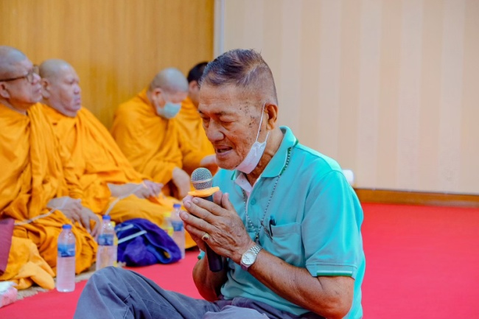

**ความเป็นมา**

ผู้นำทาง คือผู้นำบุญ ผู้แนะนำทางบุญ ผู้ชี้ทางบุญ ใช้เรียก[คฤหัสถ์](https://th.wikipedia.org/w/index.php?title=%E0%B8%84%E0%B8%A4%E0%B8%AB%E0%B8%B1%E0%B8%AA%E0%B8%96%E0%B9%8C&action=edit&redlink=1)ผู้ประสานติดต่อระหว่างวัดกับชาวบ้านในกิจการต่างๆของวัดหรือผู้เป็นหัวหน้าในพิธีทำบุญในวัดเช่นนำ[อาราธนา](https://th.wikipedia.org/wiki/%E0%B8%AD%E0%B8%B2%E0%B8%A3%E0%B8%B2%E0%B8%98%E0%B8%99%E0%B8%B2)[ศีล](https://th.wikipedia.org/wiki/%E0%B8%A8%E0%B8%B5%E0%B8%A5) อาราธนา[พระปริตร](https://th.wikipedia.org/w/index.php?title=%E0%B8%9E%E0%B8%A3%E0%B8%B0%E0%B8%9B%E0%B8%A3%E0%B8%B4%E0%B8%95%E0%B8%A3&action=edit&redlink=1) นำถวาย[ทาน](https://th.wikipedia.org/wiki/%E0%B8%97%E0%B8%B2%E0%B8%99) ตลอดจนจัดแจงดูแลศาสนพิธีอื่นให้ถูกต้องเรียบร้อย อาจเป็นชายหรือหญิงก็ได้ และแต่ละวัดอาจมีหลายคนก็ได้ มัคนายกที่ดีและเก่งจะทำให้งานบุญต่างๆ ในวัดสำเร็จเรียบร้อยโดยเป็นระเบียบสวยงาม และราบรื่นไม่ติดขัด